全国播音主持人资格考试考务费
云南考区线上缴费操作流程

报名审核通过的考生，请于2024年7月24日至28日扫码缴费，逾期未缴费视为报名不成功，且无法安排补缴。
- 用微信扫描缴费二维码，如图：


- 完整输入考生身份证号，点击查询账单，如图：
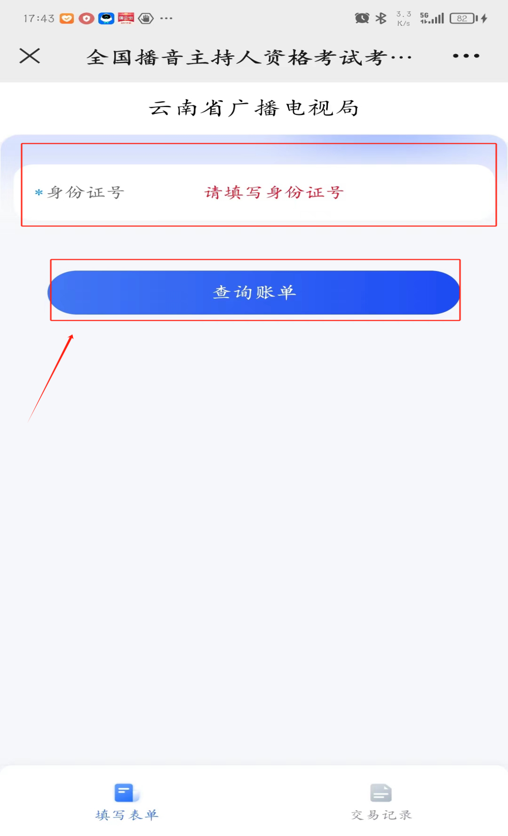

3.进入后核对考生身份证号、姓名、手机号等信息，考务费系统已根据报名科目自动核算生成，点击“去支付”缴纳考务费，如图：
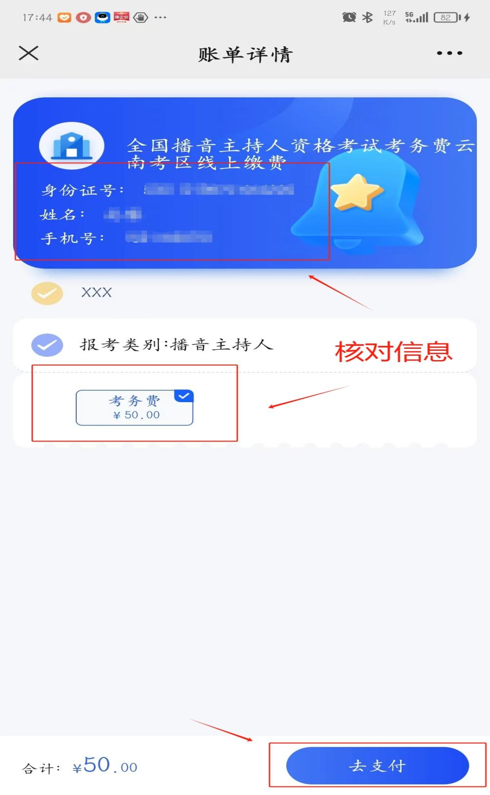

4.缴费成功后，再次扫描二维码，点击“交易记录”可查看，如图：
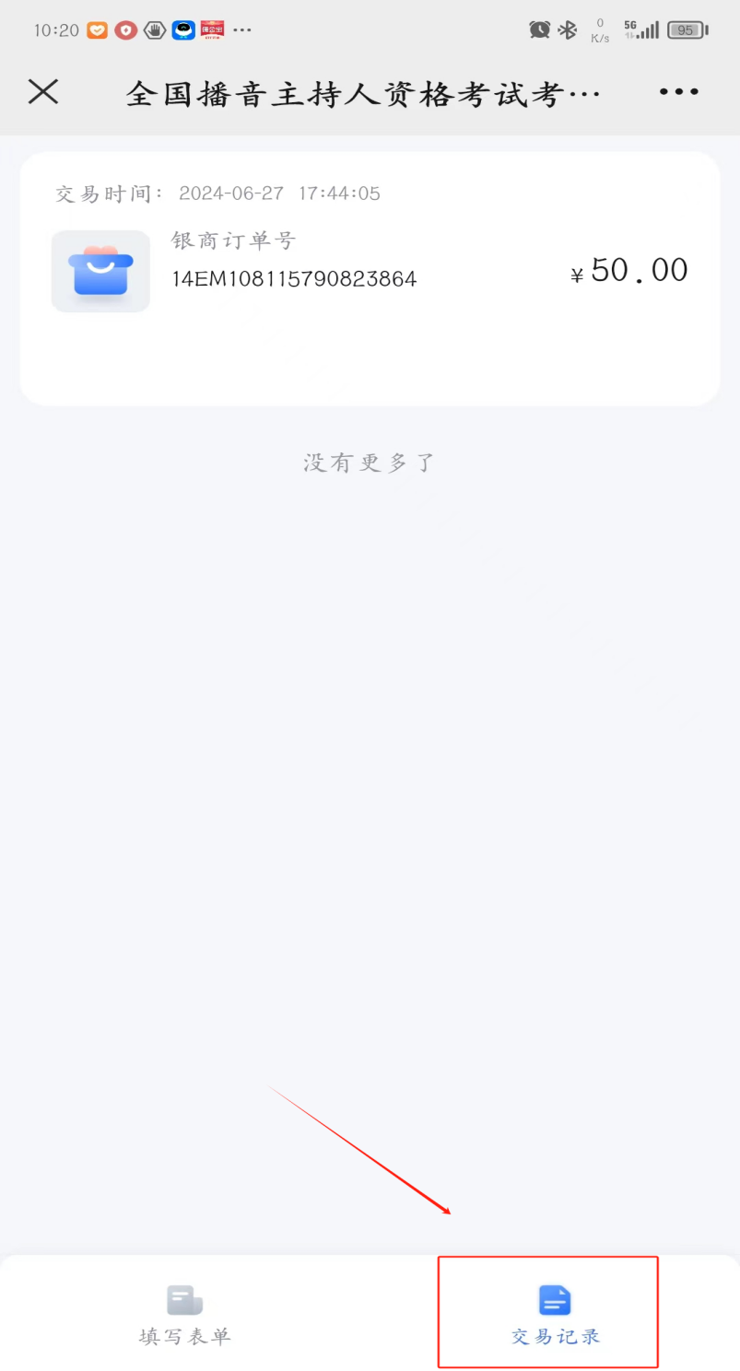
缴费成功三天后可按以下流程自行获取发票：
打开微信搜索“电子票夹”小程序，用报名手机号登录，点击票夹，选择票据，进入后选择查看电子票，即可获取发票。

